严明校纪守底线，共筑清朗学风——八（1）班开展校纪校规专题学习班会
为强化班级纪律建设，筑牢同学们的规则意识，引导全体同学以端正的态度备战期中考试，近日，八（1）班召开了 “学习校纪校规，严守行为底线” 主题班会，重点学习《南京市江宁区淳化初级中学校纪校规》，为期中备考营造风清气正的班级氛围。
班会课上，班主任带领同学们逐条学习校纪校规的核心内容，尤其聚焦与日常学习、安全管理密切相关的条款，进行了重点解读与强调。其中，针对电子产品管理，老师明确重申：原则上禁止学生将个人手机、智能手表等电子类产品带入校园，确有特殊情况需家长提出申请、经班主任批准后方可带入，入校后需交由班主任或指定处室统一保管，严禁在课堂、集会等任何教学时间内使用，从根源上杜绝电子产品对课堂学习的干扰，为同学们专注备考保驾护航。
在安全管理方面，老师着重强调了严禁携带管制刀具、易燃易爆品、不良书刊音像制品等危险违禁物品入校的规定，结合校园安全案例，向同学们阐明了携带危险物品的严重危害，引导同学们树立安全意识，自觉抵制危险物品，共同守护平安校园。
同时，班会也对违纪处理条款进行了重点说明，明确了对违反校纪校规行为的分级处理方式：对轻微违纪的学生，学校将实施点名批评、口头或书面检讨等教育惩戒；对情节较重、屡教不改的违纪行为，将给予警告、严重警告、记过等处分，甚至会由学校联系家长、进行心理辅导或行为干预，让同学们清晰认识到违纪行为的后果，时刻绷紧纪律这根弦。
此次主题班会，让每一位同学都对校纪校规有了更清晰、深刻的认识，也为期中考试的顺利开展奠定了坚实的纪律基础。相信八（1）班的全体同学，都能将纪律要求内化于心、外化于行，自觉遵守校规校纪，以饱满的状态、端正的态度投入到期中复习中，在考场上展现出最优秀的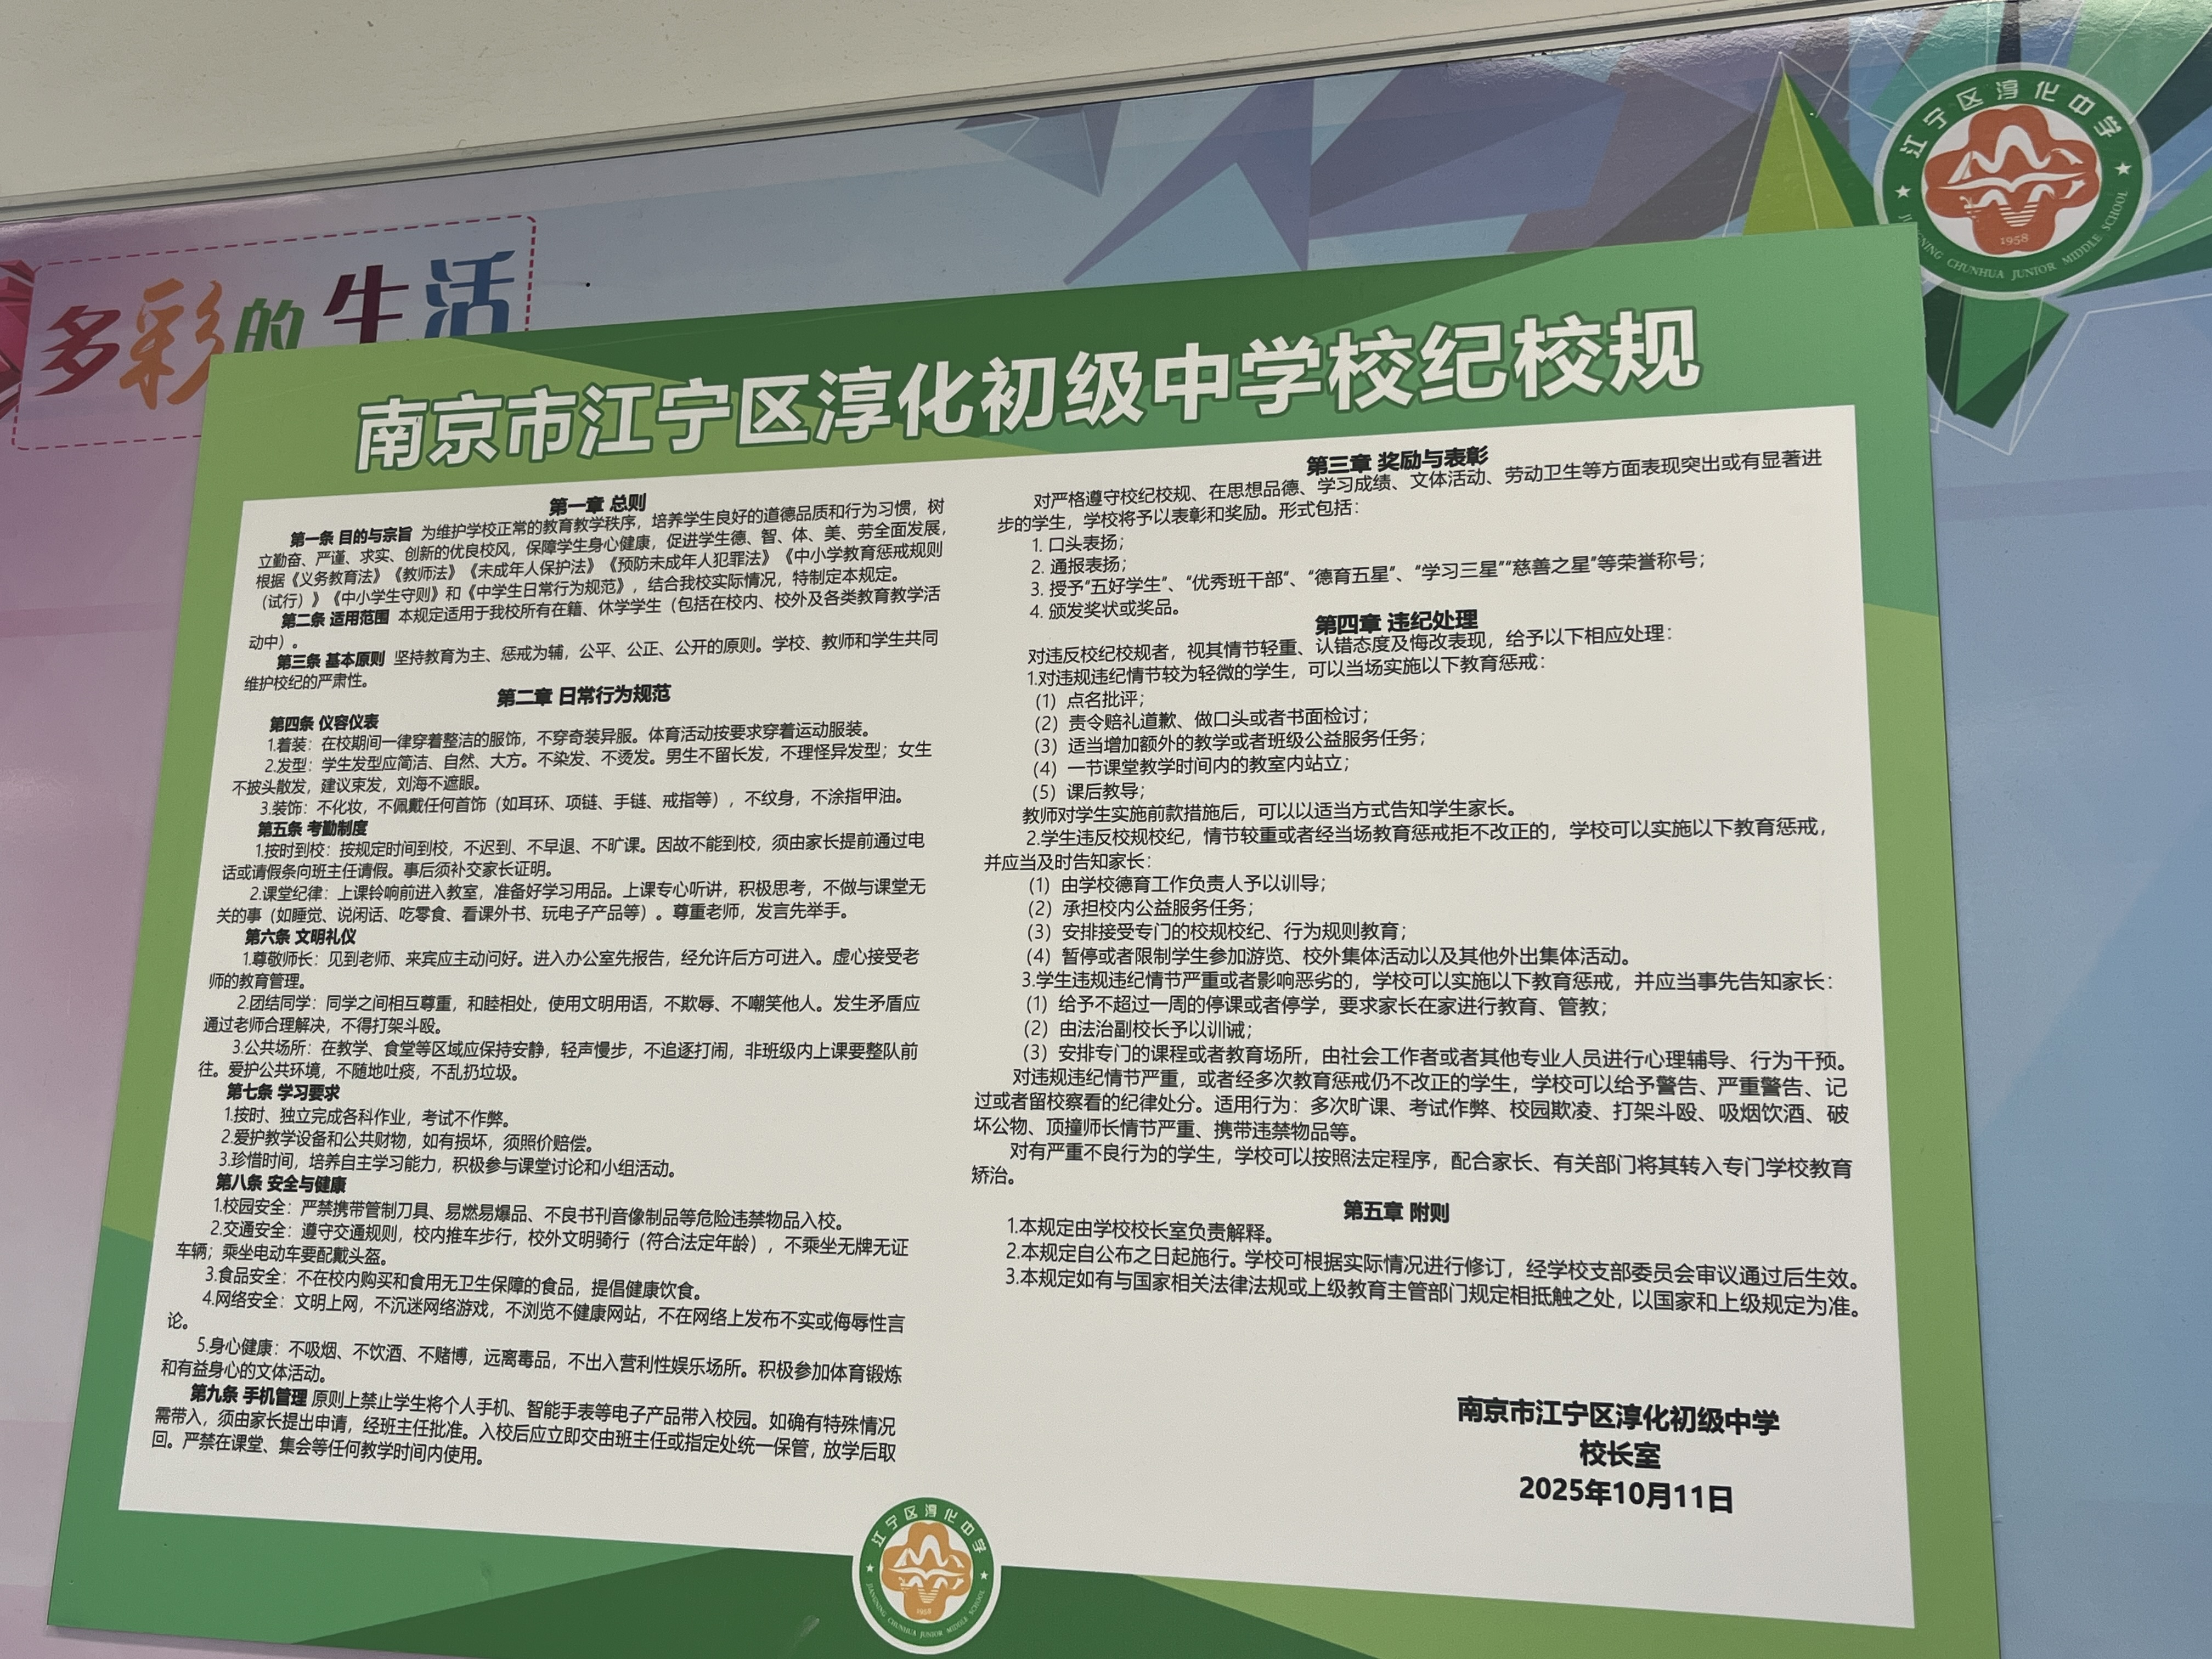自己！

